Мастер-класс с использованием ИКТ (интерактивная доска)
“Pets and Other Animals”
(Домашние питомцы и другие животные)
Филатова О.М., учитель английского языка МОУ СОШ № 2 г. Красный Кут Саратовской обл.

Цели урока:
- подготовка монологического высказывания по теме «My Pets»
(учить детей составлять характеристику животного).
- создание краткосрочного мини проекта по теме «Pets are Our Friends»

Задачи урока:
- Образовательные:
  - развивать умения в реализации трех видов деятельности: аудирование, чтение, говорение;
  - тренировать употребление лексики в речевых структурах с глаголами to be, can, have got
  - систематизировать изученный материал по теме,
Воспитательные:
  - воспитывать доброжелательное отношение к животным через создание эмоционально- положительной атмосферы на уроке.
  - культура общения, ведения диалога,
  - чувство взаимопомощи,
  - желание работать на иностранном языке
  - формировать интерес к изучению предмета и страны изучаемого языка
- Развивающие:
  - развивать лингвистические способности (фонематический слух, языковая догадка, имитация);
  - упражнять психические функции, связанные с речевой деятельностью (мышление, произвольное внимание, память, воображение).
  - Развитие навыков рефлексии познавательной стратегии (алгоритм подготовки проекта)
  - Активизировать у учащихся творческие способности при подготовке проекта
  - развивать коммуникативные навыки, творческие и интеллектуальные способности учащихся;

Оснащение урока:
    - визуальная наглядность (картинки животных),
    - мягкие игрушки животных
(КОТЕНОК, ЩЕНОК, УТЕНОК. ПОРОСЕНОК, ЦЫПЛЕНОК, КОТ, ПЕС, КОЗА. СВИНЬЯ, КОРОВА, ГУСЬ, БАРАН, ПЕТУХ, КРОЛИК. РЫБКА, ПОПУГАЙ , ЧЕРЕПАХА)
    - магнитофон (аудиозапись песенки “Super Cat”)
    - персональный компьютер,
    - бумага, карандаши;
    - раздаточный материал; (текст песни, стих, кроссворд, заготовки проекта, таблица числительных. БУКЛЕТЫ –VOCABULARY)
    - мультимедиа средства (экран, проектор, аудиозапись, видеозапись);
    - интерактивная доска INTERWRITE BOARD
    - именные значки с английскими именами

(Оформление доски).
The 19th of December.
“Pets and Other Animals”
Remember... All pets need love and care just as you do!
Don't hurt them!
Pets keep people healthy,
Be grateful to your pets!
(картинки любимых животных - попугая, кролика, хомяка, черепахи,...).

Ход урока:

- Подготовительный этап:

Организационный момент.
Hello! I’m glad to see you!
How are you, Helen?
Are you OK, Nancy?
Are you ready for the lesson, Julia?
It’s a good day, isn’t it, Kate?
Are your tongues ready for the lesson?
Yes? Really? Let’s check it up!

ФОНЕТИЧЕСКАЯ ЗАРЯДКА.

Вы, конечно, знать хотите,
Что котёнок – это kitten. (МЯГКАЯ ИГРУШКА) - ХОРОМ
А щенок зовётся puppy. (МЯГКАЯ ИГРУШКА) - ХОРОМ
У него смешные лапы.
Знают в Англии с пелёнок:
Duckling – маленький утёнок. (МЯГКАЯ ИГРУШКА) - ХОРОМ
Что за визги? Что за крик?
Поросёнок это, piggy. (МЯГКАЯ ИГРУШКА) - ХОРОМ
- Ко-ко-ко, - наседка плачет.
Потерялся chicken, значит. (МЯГКАЯ ИГРУШКА) – ХОРОМ
Это вовсе не секрет:
По-английски кошка – cat, (МЯГКАЯ ИГРУШКА) – ХОРОМ
А собака – это dog, (МЯГКАЯ ИГРУШКА) – ХОРОМ
Взрослый пёс, а не щенок.
Что такое? Что случилось?
Goat, коза, вдруг простудилась. (МЯГКАЯ ИГРУШКА) – ХОРОМ
- Закалялась, видно, мало, -
Свинка, pig, в сердцах сказала. (МЯГКАЯ ИГРУШКА) – ХОРОМ
Cow, добрая корова, (МЯГКАЯ ИГРУШКА) – ХОРОМ
Пожелала: «Будь здорова!»
Goose сказал, учёный гусь (МЯГКАЯ ИГРУШКА) – ХОРОМ:
- Я простуды не боюсь!
Ram, баран, своей соседке(МЯГКАЯ ИГРУШКА) – ХОРОМ
Разные принёс таблетки.

Сразу доктор прилетел,
Голосистый cockerel. (МЯГКАЯ ИГРУШКА) – ХОРОМ
Любит кролик -RABBIT (МЯГКАЯ ИГРУШКА) – ХОРОМ
Есть морковку -CARROT
Что ты рыбка все молчишь?
По-английски рыба – FISH (МЯГКАЯ ИГРУШКА) – ХОРОМ
Поскорей запомни и не забывай!
По-английски – PARROT, по-русски попугай
Пришла к нам в гости тетя
черепаха – turtle (МЯГКАЯ ИГРУШКА) –ХОРОМ

ИСПОЛЬЗОВАНИЕ ИНТЕРАКТИВНОЙ ДОСКИ

Вводное слово учителя

What do you think is the theme of our lesson?
Ps: about animals, about pets…
Yes! You are right! We’ll continue our talk about pets.

Страница 1 The theme of our lesson is “Pets and other animals” and

Страница 2 The motto of the lesson is “We are always there for out pets”.
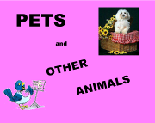
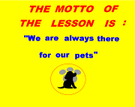
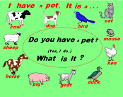

Страница 3
You know British have got a lot of pets. . Almost every family has got several pets
What are they, Barbara?
Ps: cats, dogs, birds, rabbits …
What are the most popular pets, Susan?
Ps: cats and dogs.
Yes. Can you imagine that the British have about 6 million dogs and cats?
Yes, they are a nation of animal lovers.

3. Речевая зарядка.
Answer my questions:
1. What animals do you know?
2. What domestic animals do you know?
3. Do you have a pet? What pet have you got? What is it? (P₁←/→P₂) - Have you got a pet?
Who has got a pet at home? - Yes, I have. It’s a dog. 4. Who keeps a dog / a cat as a pet? (Raise your hands)
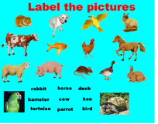
Страница 4.
Label the pictures
1.перетащите с помощью электронного маркера названия на картинку.
2.Недостающие названия допишите электронным маркером
3.Назовите слово.

Страница 5.
What is the pet’s name?
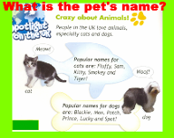
Teacher: People in the UK love animals. Especially cats and dogs.
Popular names for cats are: Tom, Fluffy, Sam, Kitty, Smoky and Tiger!
Popular names for dogs are: Blackie, Max, Patch, Prince, Lucky and Spot!
Now please, name popular Russian names for cats/ names for dogs.

(P₁←/→P₂)

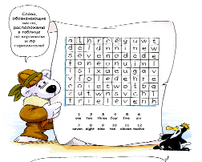
- Have you got a pet?
- Yes, I have. It’s a dog.
- What is his name?
- His name is Rex.

Страница 6.
Повторение числительных.
Раздаточный материал
«ТАБЛИЦА Числительных» 1-10!
Одно число пропущено, какое?
How old is your pet? (P₁←/→P₂)
- How old is your pet?
- My pet is …
Draw Lines or Write with a sensor pen.
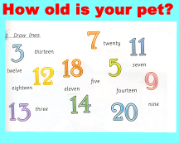

…
Страница 7-8.
What colour is your pet? (P₁←/→P₂)
Find the name of the colour. Name it!! (под картинками спрятано слово - название цвета) (P₁←/→P₂) -What colour is your pet?
-My pet is…
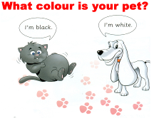
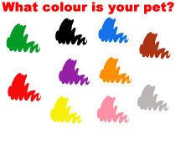

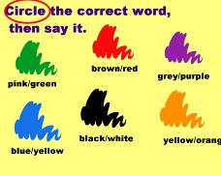

Страница 9.
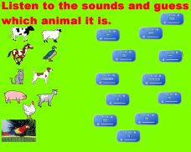
Circle the correct word, and then say it

Страница 10. !!!ПОСТАВИТЬ ШТОРКУ!!
( Проверка – отодвинуть шторку)
Listen to the sounds and guess which animal it is.
Teacher: несомненно, что петухи и в России
и в Англии поют одинаково, и коровы мычат одинаково,
и другие животные тоже.
Но русским слышится, что петух кричит (как -???- дети отвечают хором-) «КУ-КА-РЕ-КУ!»,
а англичанам слышится – “Cock-a doodle-do”
Поросята в России произносят (как -???- дети отвечают хором-) «ХРЮ-ХРЮ»,
а англичанам слышится – “oink-oink” [/oiŋk-/oiŋk]
Ослик в России произносит (как -???- дети отвечают хором-) «ИА-Иа!»
а англичанам слышится – “he-haw, he-haw” [hi:-/ho: , hi:-/ho:]
Барашек в России произносит (как -???- дети отвечают хором-) «БЕ-БЕ»
а англичанам слышится – “BAA-BAA-BAA” [ba:-ba: ]
Собака в России произносит (как -???- дети отвечают хором-) «ГАВ-ГАВ»
а англичанам слышится – “BOW-WOW, BOW-WOW” [bau-/wau , bau-/wau]
Кошка в России произносит (как -???- дети отвечают хором-) «МЯУ-МЯУ!»
а англичанам слышится – “MEOW- MEOW”
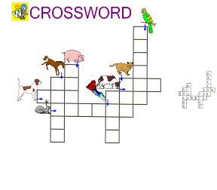
Страница 11.

CROSSWORD Раздаточный материал – лист с кроссвордом
Fill in the CROSSWORD. Use the sensor pen.
!!!ПОСТАВИТЬ ШТОРКУ!!!
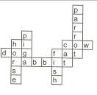

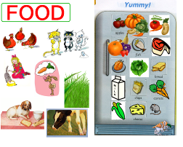
(Проверка – отодвинуть шторку.)

Страница 12.
FOOD
Write and match. Then say.
(My pet likes …→)

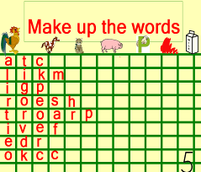
Страница 13.
Make up the words
- Use the sensor pen
- Drag and drop it.
(Help – cat, milk, horse, pig, parrot, five, red, cock)

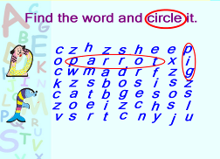
Страница 14.
Do the crossword puzzle –
Find the words and encircle them

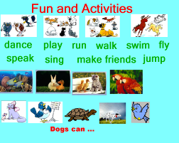
Страница 15.
Fun and activities
Match the picture and the word
Teacher: What can the animals do?
(P₁←/→P₂)
- What can the animals (cows/cats etc...) do?
- The cows/cats/dogs/…
can sing/play/swim/run/jump/speak/walk/dance/fly…

4.Физкультминутка
Teacher Are you tired? Stand up, please and do exercises.
Can you hop like a rabbit?
Can you jump like a frog?
Can you walk like a duck?
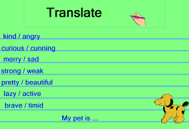
Can you run like a dog?
Can you fly like a bird?
Can you swim like a fish?
Can you be like a good child?
As still as you wish?

Страница 16.
Translate. (Write on the board and say what your pet is like.

Страница 17
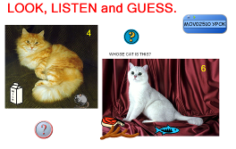
It is a story about Barsik and. Garfield.
5.Listen to the dialogue and choose the true picture.
(Просмотр видеосюжета- беседа двух детей об их любимцах)
-Hello.
--Hi!
-I have a pet! It is a cat. Do you have a pet?
-Yes, I do. I have a cat too. His name is Barsik. What is your cat's name?
-My cat's name is Garfield. He is 4. How old is your pet?
-Barsik is 6 years old. My cat is white. What colour is your cat?
- It is red. It is cunning and curious. It is fat.
- My pet is funny and nice. He likes to eat meat and sausages.
-My cat likes milk, mice and Whiskas. When my cat sleeps ,mice play. A home with a cat is a happy home.
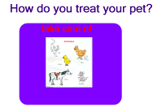
- 1 like to play with my cat!
Whose pet is it?
What is his name?

Страница 18
How do you treat your pet?
Move the square and say. (Под квадратом – ответы)
(P₁←/→P₂) -How do you treat your pet?
- I take care of it ..

6. Listen to the poem. Read the poem and translate it. Use the words from the poem for comments and project
Say if you agree with it.

My Dream¹
Gillian Brown
I love all kinds of animals
Dogs and cats and rabbits.
I love all kinds of animals,
Despite their little habits².
If I had tons of money,
D’you know what I would do?
I would buy lots of animals
And have my own zoo.
But they wouldn’t be in cages³,
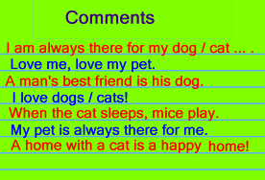
They would be free to run around.
And there’s one thing they would feel
And that is safe and sound⁴.
¹Dream – мечта
²habits – обычаи, повадки
³cages – клетки
⁴safe and sound – живы и здоровы

Страница 19.
Comments
READ

7. Подготовка и выполнение краткосрочного монопроекта

Страница 20-21
Make your own project!
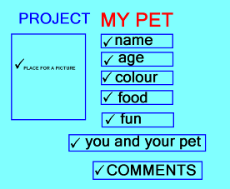
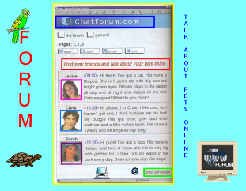
Teacher: Well, many children have got pets. They like to talk about them with their friends. But there is a FORUM where children can spend the stories about their pets. It is a FORUM for children who are interested in English. Its ADDRESS is CHATFORUM.COM
You can see some letters on its pages.
Post your message to the CHATFORUM. Stick on a picture. Write about your pet: name, age, colour, Find new friends and talk about your pets online.

8. Listen to the song "A super cat" and sing it with a band

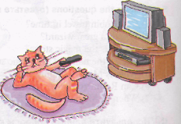
A super cat
My cat can sing, my cat can walk,
My cat can watch TV.
My cat can do so many things
And it can play with me!
My cat can't play computer games
And can't sit on my bed.
But all in all (в общем и целом),
But all in all
It is a super cat!

9.Формирование навыков монологической речи:

Are you ready? Show us your projects, Go to the blackboard and tell about the pets,
Who wants to tell about a dog?
… about a cat?
… about a tortoise
Примерный рассказ:
I have a pet. It is a dog. His name is Rex. He is black and brown. I think Rex is the cleverest dog in the world. He is the most beautiful animal I know. My dog always plays and goes for a walk with me. He eats meat and bread. Rex likes to drink milk and water. He can run and jump very well. My dog always helps me. He is my best friend

Thank you.
Oh! I see, you are real friends of your pets.
You are always there for your pets. (Девиз урока)

.10. Подведение итогов урока
Т - Thank you for your answers. You know a lot about animals and birds. Many of you have pets. You must take care of them. What must we remember?
Cmments
P1 - Remember all pets, need love and care just as you do. (На доске наглядность - таблица).
P2 - Don't hurt them.
Р3 - We must look after pets. P4... P5...
As a result of our lesson I can say that you know how to describe animals, know the words and can use them in your speech.


Страница 22

